淡江時報 第 886 期
姊妹校on air-54 馬里蘭大學
學聲大代誌
馬里蘭大學（The University of Maryland），前身為馬里蘭農業學院，成立於1856年，1988年更名為馬里蘭大學。該校位於美國東北部馬里蘭州大學公園市，是馬里蘭大學系統十四所高等教育機構中歷史最久，而且是唯一一所大型綜合公立高等院校，目前學生人數超過36000名，和本校於2000年11月8日締結姊妹校。

馬里蘭大學共設有13個學院，分別為農業和自然資源、藝術與人文學院、建築規劃與保護學院、工程學院、行為與社會科學學院、化學與生命科學學院、計算機數學與物理學院、教育學院、健康與人類表現學院、信息學院、新聞學院、商學院及公共政策學院等。為了給學生最優秀的師資，該校聘請許多高學歷、高學術水平的專業人士前來授課，因此馬里蘭大學的許多教師在國際學術及教育組織皆擔任重要職務，如歷史學教授 Ira Balm被美國總統任命為國家人權委員會顧問。

該校除了給予學生優良的師資，也提供非常好的學習環境，馬里蘭大學院市分校就設有8間圖書館，而因此形成的圖書館系統是一項重要的學術資源，支持大學的教學、學習和研究，依照不同類型陳列不同書籍，舉凡藝術、建築、或是化學等，供學生及教師利用。馬里蘭大學也孕育出許多知名校友，如美國NASA負責人Michael Griffin、立委李慶安，而總統馬英九曾任該校的法學院研究顧問。（整理／楊蕙綾、圖片來源：http://www.lib.umd.edu/about）
2013/03/04

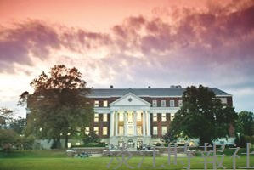
姊妹校on air-54 馬里蘭大學

